Муниципальное бюджетное учреждение дополнительного образования
«Андреапольская детская школа искусств»

Методическая разработка занятия:
«Творческая исследовательская работа.
История одного романса. (М.И.Глинка – Е.Е. Керн)».

подготовила
преподаватель по классу фортепиано
и музыкальной литературе
Ерохина Ольга Анатольевна

Андреаполь 2015-2016г.

Мировые музыкальные бестселлеры.
Одни из них созданы по наитию, другие - по заказу и стали плодом гения, высочайшего профессионализма, трудолюбия.
Особое место занимают сочинения, появление которых напрямую связано с личными любовными переживаниями и драмами.
Великие творцы и их музы.
Шопен и Жорж Санд.
Лист и Каролина Витгенштейн.
Бетховен и Джульетта Гвичарди.
Какими же были эти женщины, вдохновлявшие художников на создание бессмертных сочинений?
При ближайшем рассмотрении оказывается, что были они не святыми, не грешными, а обычными земными женщинами, с очень разными судьбами.
Мой небольшой рассказ сегодня о 2 из них и о двух великих художниках.
Мы поговорим с вами об истории создания 3 музыкальных миниатюр.
Одно из них, получило широкую известность и тесно связано с именем Пушкина.
Михаил Иванович Глинка и Александр Сергеевич Пушкин.
Один– великий поэт, получивший признание и любовь ещё при жизни.
Другой - основоположник русской классической музыки, так и не дождавшийся всенародного признания на родине.
Что же их связывает кроме того, что они были современниками?
А связывают их вот эти строки.

К …

Я помню чудное мгновенье,
передо мной явилась ты,
как мимолётное виденье,
как гений чистой красоты.
В томленьях грусти безнадежной,
В тревогах шумной суеты,
Звучал мне долго голос нежный,
И снились милые черты.
Шли годы. Бурь порыв мятежный
Рассеял прежние мечты,
И я забыл твой голос нежный,
Твои небесные черты.
В глуши, во мраке заточенья
Тянулись тихо дни мои
Без божества, без вдохновенья,
Без слёз, без жизни, без любви.
Душе настало пробужденье:
И вот опять явилась ты,
Как мимолётное виденье,
Как гений чистой красоты.
И сердце бьётся в упоенье,
И для него воскресли вновь
И божество и вдохновенье,
И жизнь, и слёзы, и любовь.

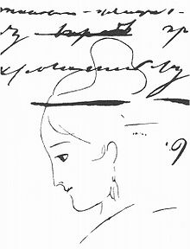
Сейчас каждый школьник знает, кто эта таинственная «К», которой Пушкин посвятил эти строки.
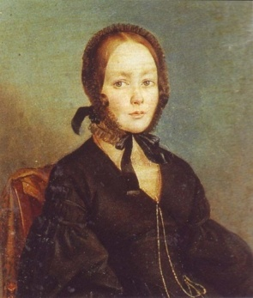

Это Анна Петровна Полторацкая. В неполные 17 лет была выдана родителями за генерала Ермолая Фёдоровича Керна, израненного в сраженьях доблестного вояку, которому в ту пору было 52 года.
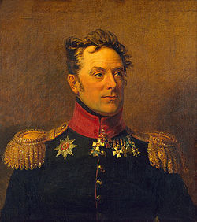Генерал Керн послужил прототипом князя Гремина в «Евгении Онегине».
Брак оказался несчастливым. В своём дневнике Анна Петровна писала: «Его невозможно любить.
Мне даже не дано утешенья уважать его; скажу прямо - я почти ненавижу его».
Пушкин впервые увидел 19-тилетнюю Анну в 1819 году на светской вечеринке родственников Керн, с которыми поэт был в дружественных отношениях. Позже Анна Петровна указала несколько мест из 8 –ой главы «Онегина», которые относятся к его воспоминаниям о первой встрече у Олениных.

Но вот толпа заколебалась,
По зале шёпот пробежал,
К хозяйке дама приближалась…
За нею важный генерал.
Она была нетороплива,
Не холодна, не говорлива,
Без взора наглого для всех,
Без притязанья на успех,
Без этих маленьких ужимок,
Без подражательных затей;
Всё тихо, просто было в ней.
Она казалась верный снимок
Du comme il faut…прости,
Не знаю, как перевести!
К ней дамы подвигались ближе,
Старушки улыбались ей,
Мужчины кланялися ниже,
Ловили взор её очей.
Девицы проходили тише
Пред ней по зале: и всех выше
И нос, и плечи подымал
Вошедший с нею генерал.

Большой ценитель женской красоты, двадцатилетний Пушкин, был очарован, но, как не старался,
не произвёл на красавицу никакого впечатления. А она влюбилась в поэзию Пушкина, когда познакомилась с его произведениями, и тогда уже сама хотела ближе познакомиться с великим современником.
Вторая встреча случилась спустя несколько лет, в Тригорском, куда Анна Керн, по пути в Ригу, к месту службы мужа, заехала погостить к своей тётке. В соседнем имении Михайловское Пушкин отбывал ссылку. Анна пробыла в Тригорском 3 недели. Они много общались, весело проводили время в компании родных и друзей. Не смотря на страстные признания поэта в любви, ответных чувств у молодой красавицы он так и не вызвал. О душевном состоянии, в котором он тогда прибывал, лучше всего он сам говорил своему другу.
«Каждую ночь гуляю я по саду и повторяю себе: она была здесь; камень, о который она споткнулась, лежит у меня на столе, подле ветки увядшего гелиотропа, я пишу много стихов – всё это, если хотите, очень похоже на любовь, но клянусь вам, что это совсем не то. Будь я влюблён, в воскресенье со мною сделались бы судороги от бешенства и ревности; между тем мне было только досадно, - и всё же мысль, что я для неё ничего не значу, что, пробудив и заняв её воображение, я только тешил её любопытство, что воспоминание обо мне ни на минуту не сделает её более задумчивой среди её побед, ни более грустной в дни печали».
А дальше Анне Петровне пришла пора возвращаться в Ригу, где служил её муж. Перед отъездом Александр Сергеевич пришёл попрощаться. Вот что пишет в своих воспоминаниях Анна Петровна.
«На другой день я должна была уехать в Ригу с сестрой Анной Николаевной Вульф. Он пришёл утром и на прощание принёс мне экземпляр 2 главы «Онегина», в неразрезанных листах, между которых я нашла вчетверо сложенный почтовый лист бумаги со стихами « Я помню чудное мгновенье». Когда я собиралась спрятать в шкатулку этот поэтический подарок, он долго на меня смотрел, потом судорожно выхватил и не хотел возвращать. Насилу выпросила я их опять; что у него промелькнуло в голове – не знаю».
А дальше была переписка и письма, полные обожания и нежных слов.
«Я имел слабость попросить разрешения вам писать, а вы – легкомыслие или кокетство мне это позволить. Переписка ни к чему не ведёт, я знаю; но у меня нет сил противиться желанию получить хоть словечко, написанное вашей хорошенькой ручкой. Ваш приезд в Тригорское оставил во мне впечатление более глубокое и мучительное, чем то, которое некогда произвела на меня встреча наша у Олениных. Лучшее, что я могу в моей печальной деревенской глуши - это спрятаться, не думать больше о вас. Если бы в душе вашей была хотя бы капля жалости ко мне,
Вы тоже должны были бы пожелать мне этого, но ветреность всегда жестока, и всё вы, кружа головы направо и налево, радуетесь, видя, что есть душа, страждущая в вашу честь и славу.
Прощайте, божественная, я бешусь, и я у ваших ног».
В этот год он посвятил ей эти стихи.
К …
Ты Богоматерь, нет сомненья
Не та, которая красой
Пленила только дух святой,
Мила ты все без исключенья;
Не та, которая Христа родила,
Не спросясь супруга.
Есть бог земного круга-
Ему послушна красота,
Он бог Парни, Тибулла, Мура,
Им мучусь, им утешен я.
Он весь в тебя – ты мать Амура,
Ты богородица моя.
Но расстояние и время сделали своё дело. В следующий раз они встретились в Петербурге, но от былого чувства не осталось и следа. Анна Петровна окончательно перебирается в Петербург, порвав всякие отношения с мужем. Свою настоящую любовь Анна Петровна встретила, когда ей было 36 лет. Её избранником стал её троюродный брат – Александр Марков – Виноградовский.
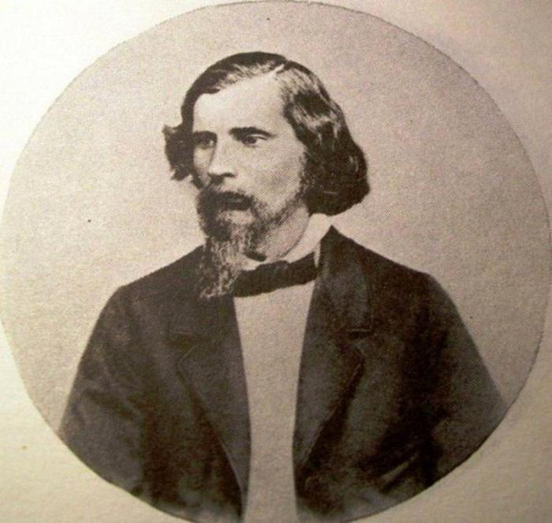
Он был на 20 лет моложе неё, но с ним она обрела настоящее счастье. В гражданском браке у них родился сын Александр, а после смерти генерала Керна они официально обвенчались.
Как самое дорогое сокровище Анна Петровна долгие годы бережно хранила письма Пушкина, и только тяжёлое материальное положение вынудило её продать их издателям по пять рублей за штуку.

«Счастливый композитор! Если бы он мог знать, что через сто лет после его смерти в сборнике его романсов очень мало забытых или редко исполняемых произведений! Слово «популярность» здесь ничтожно и недостаточно». Так сказал о композиторе Глинке Борис Асафьев.
Знакомство Михаила Ивановича Глинки с Анной Петровной Керн произошло в Петербуре во время прогулки в Юсуповском саду. Анна Петровна прогуливалась в обществе Льва Сергеевича Пушкина, однокашника Михаила Ивановича по благородному пансиону при главном педагогическом институте. Там Глинка впервые увидел великого поэта. Он часто заезжал в пансион ,чтобы навестить своего младшего брата Лёвушку и пообщаться со своим лицейским товарищем Кюхельбекером.
Вильгельм Карлович преподавал в пансионе русский и латинский языки, а также был гувернёром Глинки. Глинка вырос в семье, где царили любовь и уважение.
Он унаследовал от матери редкую душевную чуткость, неутолимую потребность в дружбе, в любви, в общении с близкими по духу людьми.
Благодаря своим человеческим качествам, любезности и мягкости характера Глинка пришёлся по сердцу Анне Петровне и стал завсегдатаем в её доме. Через некоторое время она передала ему автограф Пушкина со стихотворением «Я помню чудное мгновенье» с предложением написать на него музыку, но Михаил Иванович затерял его, очень огорчив своей беспечностью Анну Петровну.
На момент знакомства с Керн Глинка был женат. Женившись в 1835 году на своей дальней родственнице Марии Петровне, он очень скоро понял, сколь поспешным, легкомысленным и неудачным был его выбор. Увлёкшись хорошенькой девушкой, он не разобрался в её характере.
Мария Петровна оказалась невежественной и пустой личностью. Кроме нарядов и собственного экипажа её ничто не интересовало. Ей были чужды интересы мужа, его пристрастие к музыке, его творчество. Она одолевала Глинку своими капризами и непомерными требованиями. По этой причине супруги стали часто ссориться. Жившая вместе с молодыми мать жены всегда вставала на сторону дочери. Отдушину он искал в общении с друзьями, но чаще бывал в доме своей сестры-
Марии Ивановны Стунеевой, муж которой заведовал экономической частью в Смольном институте.
Там же, в 1840 году, он впервые встретился со старшей дочерью Анны Петровны – Екатериной
(1818-1904), которая была в дружеских отношениях с Марией Ивановной. Екатерине в ту пору было 22 года.
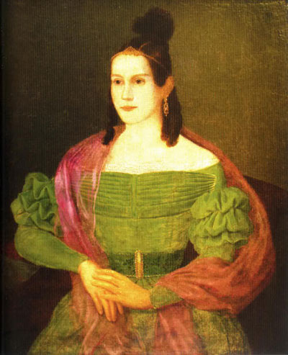
Закончив в 18 лет с отличием Смольный институт, она поступила в это учебное заведение на службу ив качестве классной дамы. Она была образованна, интересовалась поэзией, музыкой, литературой.
Из письма Глинки:
«…мой взор невольно остановился на ней: её ясные выразительные глаза, необычайно стройный стан(…)и особенного рода прелесть и достоинство, разлитые во всей её особе, всё более и более меня привлекали.(…) Я нашёл способ побеседовать с этой милой девицей.»
Он просидел с иней весь вечер и с тех пор стал чаще бывать у сестры. Она была младше на 14 лет. Он сам не заметил, как привязался к Катеньке Керн, и как она вошла в его жизнь, став самой большой и глубокой привязанностью.
Она любила стихи Кольцова и переписала из сборника одно из них для Михаила Ивановича. На эти стихи он написал романс «Если встречусь с тобой».
Из письма Глинки.
«Вскоре чувства мои были вполне разделены милою Е.К., и свидания с ней становились отрадней.
Всё в жизни контрапункт, то есть противоположность …»
Так Екатерина Ермолаевна стала его музой источником вдохновения на несколько лет. В дом её матери он перевёз свой рояль и очень часто с большим вдохновением пел отрывки из своих сочинений. «Мне гадко было у себя дома, зато сколько жизни и наслаждения с другой стороны;
пламенные поэтические чувства к Е.К., которые она вполне понимала и разделяла»,- вспоминал композитор.В этот период он пишет и посвящает ей свой романс « Я помню чудное мгновенье».
Между тем отношения с женой всё обострялись. Она уже давно жила своей собственной, подчёркнуто отдельной от мужа жизнью. Она открыто грозилась уйти от него, не скрывала своей вражды к нему и много раз давала понять, что замужество с музыкантом роняет её в глазах того светского круга, в котором она постоянно вращается. Как то в присутствии Глинки, его сестры и нескольких близких знакомых Мария Петровна громко сказала: « Все поэты и артисты дурно кончают, например Пушкин, которого убили на дуэли». Глинка отвёл жену в сторону и ответил ей тихо, но очень твёрдо и решительно: « Я не думаю быть умнее Пушкина, но из – за жены лба под пулю не подставлю». Вскоре он окончательно порывает с женой, съезжает из дома и поселяется у своего знакомого. Из письма Глинки жене: « Мы должны расстаться, но расстаться как следует благородным людям, без ссор, шума и взаимных упрёков». Предупредил он её и о том, что слёзы и уговоры сильных людей в обществе на решение его повлиять не смогут. Глинка хотел жениться на Екатерине, но у него не было формального повода для развода с женой, поэтому он не мог вступить во второй брак. Екатерина Ермолаевна настаивала на официальных отношениях.
У него даже была мысль уехать с нею за границу без оформления брака, но против этого возражала мать Глинки, а она была непререкаемым авторитетом для него. Более того, она хотела, чтобы Глинка уехал за границу один, надеясь, что там он вскоре забудет своё увлечение. Осенью 1841 года обнаружилось, что Екатерина Ермолаевна ждёт ребёнка. Под предлогом якобы угрожающей ей чахотки, Анна Петровна увезла дочь в Лубны на Украину для перемены климата.
Сохранились письма Глинки к Анне Петровне, в которых он умоляет её беречь дорогое дитя.
Глинка решается начать бракоразводный процесс только после того, как узнаёт от знакомых о тайном венчании своей жены с корнетом Васильчиковым, племянником крупного сановника.
Бракоразводный процесс затянулся на несколько лет. Столь желанный развод Глинка получил лишь в 1846 году, но связывать себя узами нового брака побоялся.
Из записок Глинки:
«Е.К. ещё в 1842 году вернулась в Петербург; я с ней виделся часто, дружески, но уже не было прежней поэзии и прежнего увлечения».
Возможно годы разлуки, неопределённость их положения, крайне негативное отношение матери Глинки к этой связи сына, разочарование в браке остудили чувства. Большое огорчение принесла ему провальная премьера оперы « Руслан и Людмила». Возможно Екатерина Керн повзрослела, прошла её молодость.
Вскоре разочарованный Глинка покинул Россию и остаток своей недолгой жизни провёл холостяком в бесконечных скитаниях, и умер в Берлине в возрасте 53 лет.
Единственным ангелом – хранителем его после смерти матери была его сестра Людмила Ивановна Шестакова. Они жили вместе последние годы. Их сблизили житейские разочарования.
В один год умерли оба её сына, а позже от дифтерита умерла любимая дочь Оля. Людмила Ивановна стала жить отдельно от мужа, сосредоточив всю свою любовь и заботу на брате.
Дальнейшая судьба Екатерины Ермолаевны известна из архивных материалов. Она долго отказывалась от замужества. Потеряв всякую надежду на возвращение Глинке, согласившись на уговоры родных, Екатерина Ермолаевна в возрасте 36 лет вышла замуж за Михаила Осиповича Шокальского. Перед свадьбой она сожгла почти все письма Глинки. Через 9 лет овдовела,
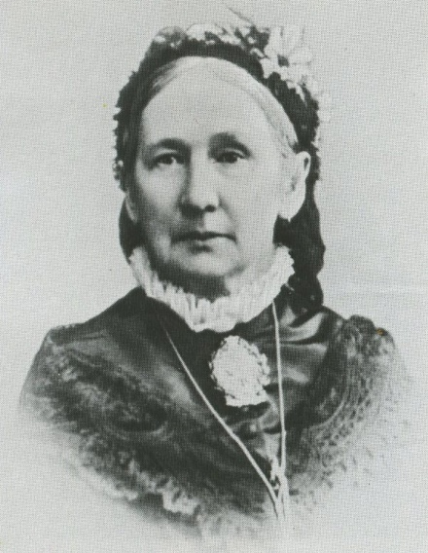 Людмила Ивановна Шестакова.
оставшись с сыном на руках почти без всяких средств. Она поставила перед собой цель- дать сыну хорошее образование. Она сама подготовила сына к поступлению в Морской корпус. Помощь в воспитании сына ей оказывал Лев Александрович Пушкин, с которым у неё сохранились дружеские отношения. Все годы учёбы сына Юлия Е. Е. служила гувернанткой в богатых домах и, таким образом, обеспечивала себе и сыну достойное существование. До самой своей смерти в 1904 году Екатерина Ермолаевна жила в семье сына. Её сын, академик Юлий Михайлович Шокальский, учёный географ и путешественник, вспоминая о матери писал:
« Она скончалась в возрасте 86 лет и до последнего момента была ясна в мыслях и вспоминала Михаила Ивановича постоянно, и всегда с глубоким и горестным чувством. Очевидно, она любила его до конца своей жизни».
От романа великого композитора и Екатерины Ермолаевны кроме двух романсов осталось ещё одно прозведение - прелестный «Вальс-фантазия».

Материалы собраны из общедоступных печатных и электронных источников:
М.И.Глинка Альбом Москва «Музыка» 1987 год. Составитель А. Розанов.
Керн (Маркова-Виноградская) А. П. Воспоминания о Пушкине (электронная версия)
Сост., вступ. ст. и примеч. А. М. Гордина. - М.: Сов. Россия, 1987.
OCR Ловецкая Т.Ю. (электронная версия)
Глинка М. И. Исследования и материалы. Под редакцией Оссовского А. В. Л.-М. Музгиз. 1950 г.
Глинка в воспоминаниях современников /Под ред. А. А. Орловой. — М., 1955
Глинка М. И. Записки и переписка с родными. — СПб., 1887 (электронная версия).
Музыкальные иллюстрации:
Глинка на сл.А.С. Пушкина «Я помню чудное мгновенье».
Глинка на сл. А.Кольцова « Если встречусь с тобой».
Глинка «Вальс-фантазия».

